## *SARA VERÒNICA SANTOS*

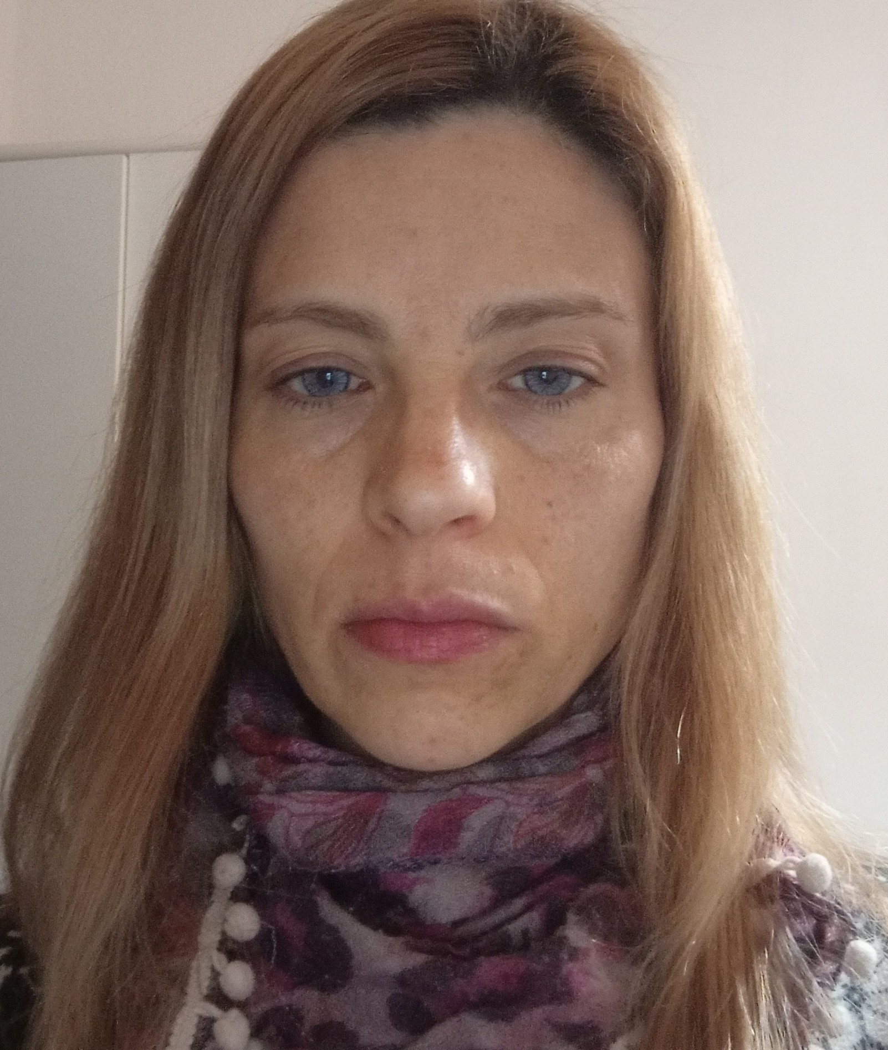

👤 ***Perfil***:

Soy Profesora De Educaciòn Inicial, me eh desempeñado Como Maestra en Jardín Maternal, también dadas las circustancias, me adapte en otra experiencia laboral, en secretaría, siempre con entusiasmo y ganas de aprender, realizando las tareas asignadas, dedicada para crecer en lo personal y profesional.

# *MIS* *HABILIDADES:* Responsable*,* ordenada*,* organizada*, respetuosa,* creativay *trabajo* enequipo*.*

# 

***Contacto***

🏠 Gómez Pereira 2994 Barrio: Los Paraísos C.P 5008, Córdoba Capital.

☎ (351) 4768084

(351) 152313624

**✉** [***saryveronica@gmail.com***](mailto:saryveronica@gmail.com)

# *Datos* *Personales*

Fecha de Nacimiento: 18/10/1983

Edad: 41 años

Ciudad: Còrdoba

Nacionalidad: Argentina

DNI: 30472862

CUIL: 27-30472862-6

Estado Civil: Soltera

***🎓*** ***Educación***

* *Primario*

Instituto Nuestra Señora de la Merced

# - *Secundario*

Instituto Nuestra Señora de la Merced

* Especialidad **Gestión Administrativa**

*Terciario*

Instituto Superior Del Profesorado Dr. Antonio Sobral

* Título: **Profesora** **De** **Educación** **Inicial**

# 🎓 Cursos

* Maltrato Infantil . Instituto Normal Superior Dr. Antonio Sobral
* Vulneración de Los Derechos de Niños, Niñas y Adolescentes. Ministerio de Promociòn Del Empleo y de la Economìa Popular.
* Seguridad Vial. Campus de U. N. C
* Informática. Campus de U.N.C
* Teletrabajo .Còrdoba me capacita.
* Abuso Sexual en las Infancias y Adolescencia: estrategia de acción y prevención desde el enfoque de derechos y con perspectiva de género. Ministerio De Justicia y Derechos Humanos. Gob de Cba
* Educar para la convivencia saludable. Prevención de violencia. Ministerio de Justicia y Derechos Humanos. Gob. De Cba
* Herramientas para la Comercialización Popular. Ministerio de Desarrollo Social y Promociòn del empleo.
* Si Salud. Perfil Administrativo. Ministerio de Salud .Gobierno de Còrdoba

# Conocimiento

* Manejo De Microsoft Office
* Redes Sociales e Internet

Herramientas Google: Drive, Hangouts, Hoja de cálculo y Documentos, Gmail.

* Idiomas: Inglés y Portugués

# Experiencia Laboral

-Centro Infantil GRILLITOS (2012-2016)

Señorita de sala

Referencia: Vanesa Loza 351-156135518

-Apoyo Escolar. Primario y Secundario (2013-2017)

-Gases Argentino SRL (2017-2023)

Referencia: Victor Sarmiento 351-152306566 - 4951080